一、简答题

1、试解释下列信息各部分的内容

-rwxr-xr-- ff

- ff是文件

U的权限是可读可写可执行

同组成员的权限是可读可执行

普通用户的权限是可读

2.修改文件权限

假如有一个目录test，权限是d-wx--x-w-

问:

1. 现在u,g,o的权限是多少？

U 可写可执行

G 仅执行

O 可写

1. 更改文件主人u的权限为可读可写(两种方法)

Chmod u=rw test

Chmod u+r-x test

c.我能直接去更改剩下两个g和o的权限吗？如果能请尝试两种方法来修改(g:可读可写可执行，o:可写)

chmod g=rwx test

chmod o=w test

chmod 372 test

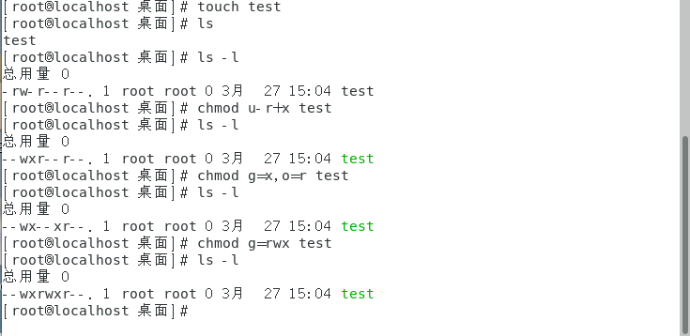

二．编写题

1.在/ 下建立目录worker，在worker下建立目录host01，host02在host01下建立目录h01，h02

①mkdir -p worker/host01/h01 worker/host01/h02 worker/host02

②mkdir -p worker/host01 worker/host02

Cd worker/host01

Mkdir h01 h02

③mkdir -p worker/{host01/h01,host01/h02,host02} 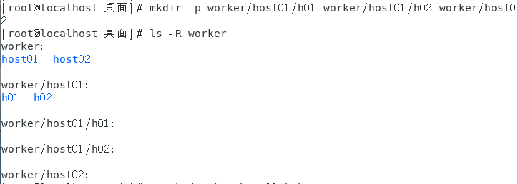

1. 删除host01下的h01目录，若host01目录为空，则删除host01

rmdir -p host01/h01

1. 在host02下建立文件baby.txt

Touch /worker/host02/baby.txt

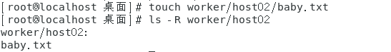

1. 将/etc/yp.conf复制到/worker/host02中，提示用户是否覆盖

Cp -I /etc/yp.conf /worker/host02

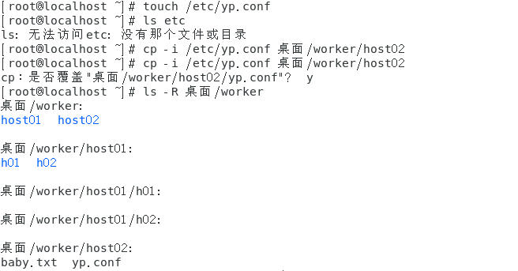

1. 复制/etc/yp.conf复制到/worker/host02中改名为tt20912.conf

Cp -I /etc/yp.conf /worker/host02/20912.conf

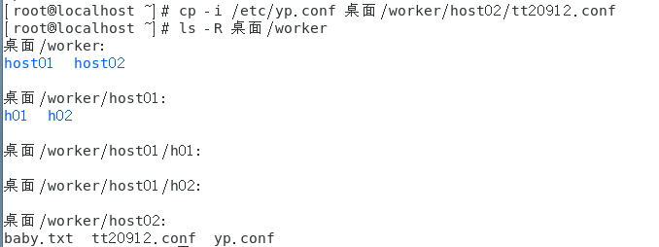

1. 将/mnt下的所有文件及目录复制到/worker/host02下

Cp -r /mnt 桌面/worker/host02

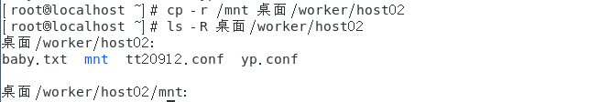

三、填空题

1、如果要修改/home/user12/asd.c文件的访问权限为所有用户拥有所有权限，则对应的Linux命令是_chmod 777 /home/user12/asd.c

2、如果要删除一个不空的目录，应使用__rm -rf命令。

3、后缀为gz的文件是一种压缩文件，是_gzip命令产生的。

4.用来设定日期的命令_date_____,日历_____cal________

5.man命令作用是:__帮助文档

6.如果想要查找和某个关键字相关的文件，用的命令是__grep_.

7.查看环境变量的值的命令是_ echo $PATH_

8.以长格式列目录时，若文件test的权限描述为：drwxrw-r--，则文件test的类型及文件主的权限是__A__ 。

A. 目录文件、读写执行 B. 目录文件、读写

C. 普通文件、读写 D.普通文件、读

9.某文件的权限为：drw-r--r--，用数值形式表示该权限_644，该文件属性是_目录

10.当需要中断一个进程时，可以使用ctr c